Познавательное занятие «Символы Олимпиады»

Цель:
- дать представление детям об Олимпийских играх.
Задачи:
- расширять словарный запас, познавательный интерес;
- закреплять умение отгадывать загадки, собирать разрезные картинки, пазлы;
-развивать интерес к различным видам спорта желание заниматься физкультурой;
- воспитывать чувство гордости за Россию.

Ход занятия
Дети вчера почтальон Печкин принес нам вот такой конверт
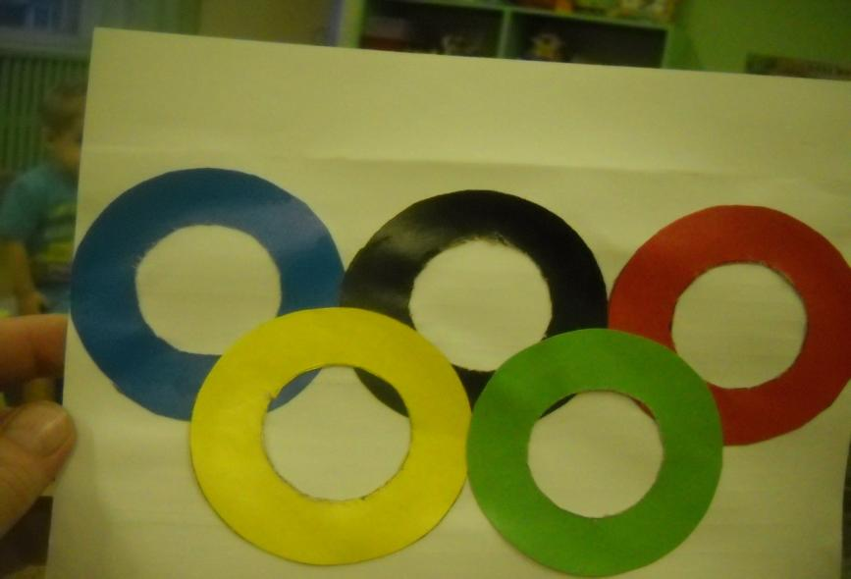

Это - олимпийский флаг; его будут поднимать в день открытия олимпийских игр над стадионом; его украшают пять колец, назовите их цвета (дети называют).

А вы хотите узнать, что обозначают эти цвета?
Олимпийские игры зародились в древнем греческом городе Олимпии. Эти игры проводятся раз в 4 года. В них принимают участие лучшие спортсмены большинства стран мира. Кольца символизируют пять континентов мира. Голубое – Европу, Черное – Африку, желтое – Азию, Красное – Америку, зеленое – Австралию.

Пять колец на флаге белом
Меж собой переплелись.
Будто все спортсмены мира
Крепко за руки взялись.
Олимпийские иргы 2014 пройдут в городе Сочи в России.
Символами предстоящих игр будут: белый леопард Барсик
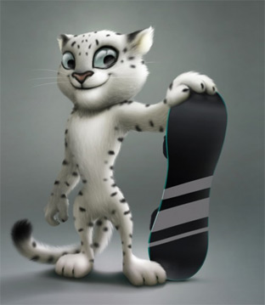
Сильный, выносливый зверь, который живет в горах Кавказа.
Он знаток горных склонов и отличный альпинист. Он учит своих друзей кататься на сноуборде.

Зайка

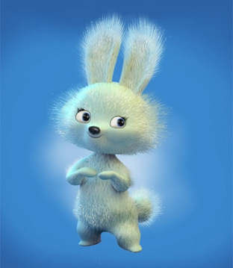
Она представляет ледовые виды спорта. Зайка не может жить без фигурного катания и обожает рассекать по гладкому льду на блестящих коньках.
Мишка
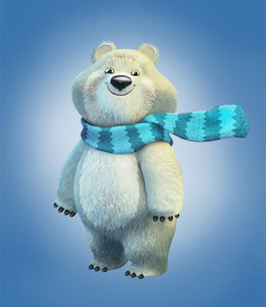
Белый Мишка представляет командные виды спорта. Он занимается бобслеем, и санками. Мишка очень любит работать в команде, идти к цели и добиваться ее сообща.
Белый Мишка в шарфе синем на санях слетел с горы,
Встретил зайчика в долине, подружились с той поры
О всемирных играх в Сочи рассказал им Леопард.
Талисманы игр спортивных Олимпийцев берегут.
Блеск наград - у самых сильных!
Победителям салют!
Леопард, зайка и мишка прислали нам письмо. Они просят им помочь. Они пишут, что Снежная королева очень рассердилась когда узнала, что ее не выбрали символом Олимпиады. Она заточила их в своем ледовом дворце. И помочь им могут умные, дружные и любящие спорт дети. Ну что, будем выручать друзей из беды? (дети отвечают). Леопард, зайка и мишка пишут что, Снежная королева закрасила олимпийский флаг белой краской и колей на нем не видно.
Игра «Разложи кольца на олимпийском флаге»
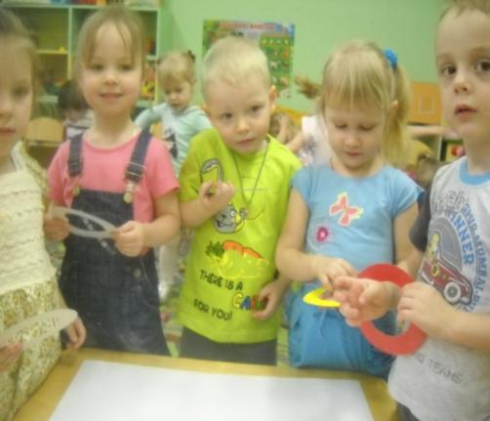
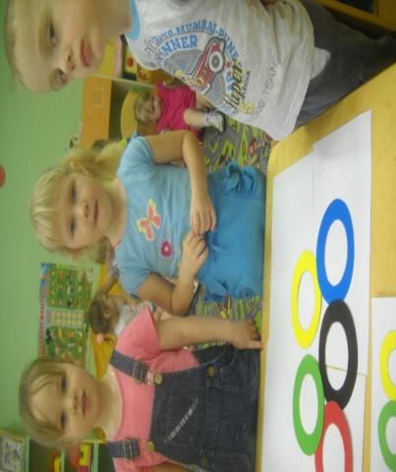
Молодцы, теперь это настоящий олимпийский флаг. А чтобы Снежная королева не сомневалась, что вы любите спорт, назовите какие виды спорта вы знаете.( дети отвечают)
А еще наши друзья просят отгадать загадки Снежной королевы:
Загадки
Все лето стояли,
Зимы ожидали.
Дождались поры –
Помчались с горы (санки)

Две полоски на снегу
Оставляю на бегу.
Я лечу от них стрелой,
А они опять за мной (лыжи)

Мчусь как пуля, я вперед,
Лишь поскрипывает лед,
Да помчались огоньки!
Что несет меня? (коньки)

Коньки и лед для всех друзей
И мяч, и шайбу клюшкой бей,
А называюсь я …(хоккей).

Молодцы все загадки отгадали, а теперь давайте отдохнем.

Физкультминутка: (движения по тексту).
Каждый день по утрам делаем зарядку.
Очень нравится нам делать по порядку:
Весело шагать, руки поднимать,
Приседать и вставать, прыгать и скакать.
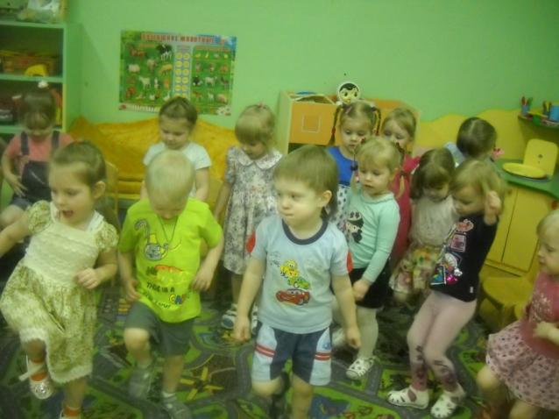

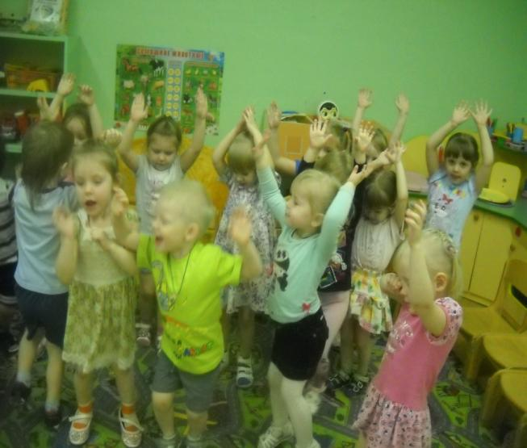

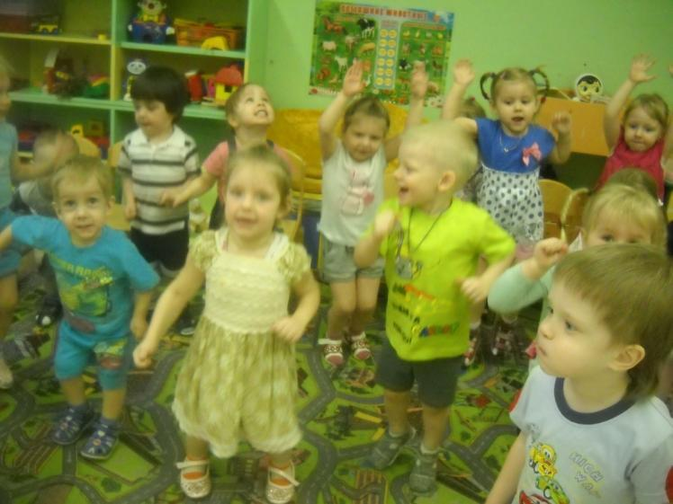

А что нужно делать, чтобы стать сильными, быстрыми, ловкими, как спортсмены?
Ответы детей (делать зарядку, закаляться, заниматься спортом)
А еще спортсмены очень дружные, они помогают товарищам по команде, не оставляют их в беде.
Если мы сейчас составим картинку из льдинок, то чары Снежной королевы разрушаться. Игра «Составь картинку»
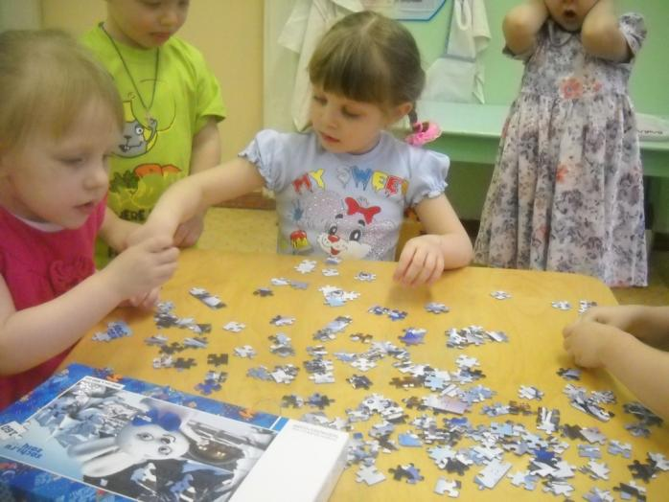

Молодцы! Теперь леопард Барсик, Зайка и Миша могут отправляться на олимпиаду в Сочи. Они будут помогать нашим спортсменам, побеждать.
А сегодня вы победили Снежную королеву потому, что были дружными, внимательными, проявили смекалку. А победителей награждают медалями.
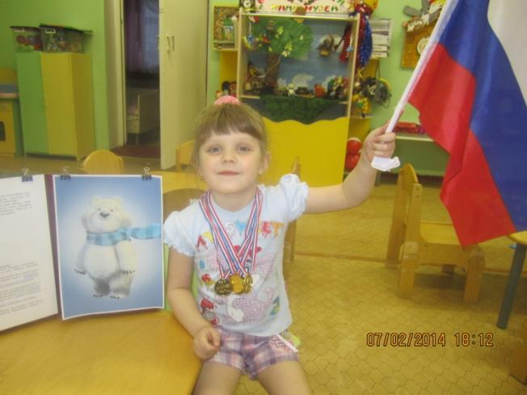

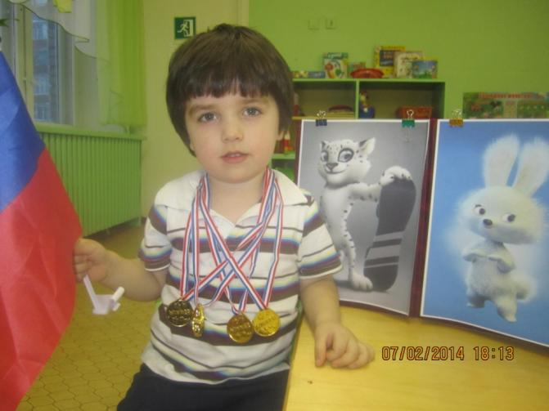
А мы с вами будем следить за соревнованиями на олимпиаде, и болеть за спортсменов нашей страны.

